Российский и мировой рынок сахара

По состоянию на 30 мая 2016 года переработка сахара-сырца приостановилась. По данным Союза сахаропроизводителей России с января 2016 г. переработано сахара-сырца 172,9 тыс. т (в 2,4 раза меньше аналогичного периода 2015 г.), выработано 169,4 тыс. т (в 1,9 раза меньше аналогичного периода 2015 г.).

Оперативная информация о переработке сахара-сырца
 | Переработано сахара-сырца |  | Выработано сахара
 | тыс. тонн | 2016г. к 2015г. | тыс. тонн | 2016г. к 2015г
На 30 мая 2016 г. | 172,9 | -2,4 раз | 169,4 | -1,9раз
Источник: Союзроссахар

По данным Росстата объем производства сахара-песка в январе-апреле 2016 года – 287,1 тыс. т, что на 15,5% меньше, чем за аналогичный период 2015 года.
Объем импорта в Россию сахара белого (по данным ФТС России и Белстата) в январе-марте 2016 года снизился на 2,5% и составил 89,6 тыс. т (в январе-марте 2015 года – 91,9 тыс. т).
По данным ФТС России по состоянию на 22 мая 2016 г. импорт сахара-сырца с начала текущего года составил 175,9 тыс. т, что в 2,3 раза меньше аналогичного периода 2015 года (397,1 тыс. т).
По состоянию на 2 июня 2016 г. оптовая цена на сахар в ЮФО увеличилась на 4,8% (- 0,2% с начала года) и составила 43,90 руб./кг.
Цены промышленных производителей в апреле 2016 г. составили: на сахар белый свекловичный – 37,18 руб./кг (- 3,2% за месяц, + 3,3% с начала 2016 года), на сахар белый тростниковый – 38,23 руб./кг (- 1,5% за месяц, + 30,8% с начала года).
Потребительская цена по состоянию на 30 мая 2016 г. сложилась на уровне 52,62 руб./кг и снизилась за неделю на 0,1% (+ 1,3% с начала года).

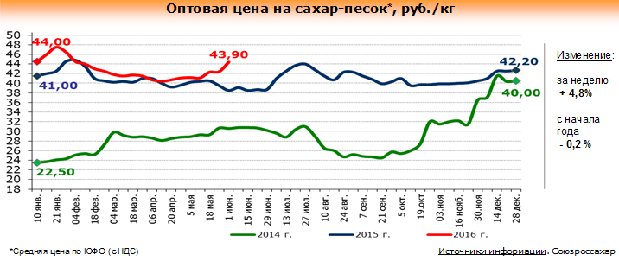

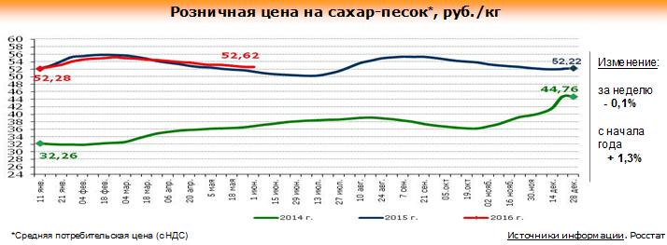

В мае 2016г. потребительские цены на сахар снизились на 1,5%
Согласно официальной статистике в мае 2016г. потребительские цены на сахар в России снизились на 1,5% (к апрелю). Об этом сообщили в Федеральной службе государственной статистики. С начала года (к декабрю 2015г.) рост потребительских цен на сахар в стране составил 1,2%, а в годовом расчете (май 2016г. к маю 2015г.) - 2,8%.

Сахар в Нижнем Новгороде подешевел на 7%
Сахарный песок в Нижнем Новгороде в мае 2016г. стал дешевле на 7,11%, чем в апреле т.г. Об этом сообщил руководитель Управления федеральной антимонопольной службы Нижегородской области Михаил Теодорович на брифинге 1 июня. По словам Теодоровича, цены на сахар продолжают колебаться на протяжении нескольких месяцев, но этот продукт становится более доступным. А в перспективе, возможно, он станет еще дешевле. Это связано с тем, что одна из нижегородских агрофирм выкупила Сергачский сахарный завод. Напомним, площади под посадку сахарной свеклы в регионе 2016 году увеличатся до 9 тысяч гектаров.
«Существуют логистические схемы и правила распределения продажи таких легкотиражируемых продуктов, как сахар. Понятно, что любому продавцу нужны живые деньги, и если их можно получить здесь и сейчас, выехав с „КамАЗом“ сахара за ворота завода и продав его на месте, то такими практиками будут пользоваться. Какие планы у нового собственника завода, мы не знаем, но, скорее всего, доля прямых продаж будет увеличиваться, и жители окрестностей — Сергачского и других ближайших районов — это почувствуют и смогут этим воспользоваться», — сказал Теодорович.

Цена на сахар продолжает расти и в рублях и в долларах (обзор цен)

По данным мониторинга цен Sugar.ru, за период с 26.05.2016 по 02.06.2016 курс доллара поднялся на 1,1% (на 26.05 - 65,89 р./$, на 02.06 - 66,62 р./$). Запасы сахара прошлого сезона заканчиваются, что приводит к его удорожанию. Рублевая московская цена на сахар выросла на 1,40 руб./кг (+3,15%), краснодарская цена выросла на 1,80 руб./кг (+4,28%), остальные регионы также растут. Долларовые цены также показывают расти: московская цена на сахар выросла на $0,014 /кг (+2,08%), краснодарская цена выросла на $0,020 /кг (+3,13%).

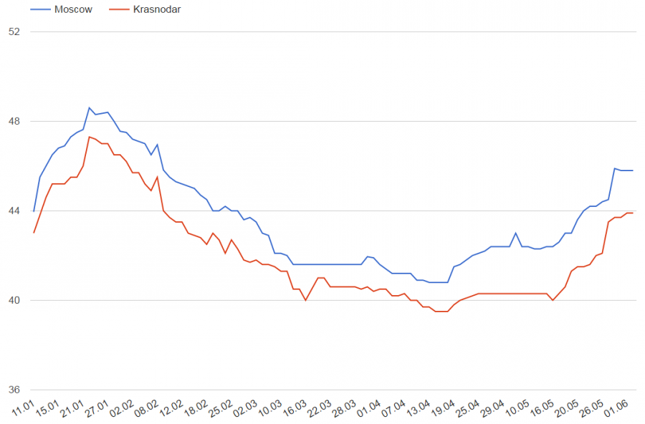

Импорт сахара в РФ из стран дальнего зарубежья за май 2016 года
Импорт сахара из стран дальнего зарубежья в мае 2016г. составил 16,6 млн. долларов США. При этом стоимостной объем ввоза сахара в марте в годовом исчислении (к маю 2015г.) уменьшился на 33,5%. Об этом сообщили в Федеральной таможенной службе РФ. В апреле импорт сахара из стран дальнего зарубежья составлял 18,1 млн. долларов США.

Запасы сахара являются минимальными за последние десять лет
По данным Росстата, обработанным Sugar.Ru, запасы сахара в оптовой торговле в апреле 2016 года снизилась до 82848,6 тн (-2,83% к предыдущему месяцу, -41,63% за 12 месяцев и -17,32% с начала года). В 2016 году запасы сахара являются минимальными за последние десять лет. Продажа сахара в апреле 2016 года снизилась до 142664,5 тн (-3,6% к предыдущему месяцу).

Запасы сахара вышли на рекордный уровень (ИКАР)
По данным Росстат, заводские запасы сахара за сентябрь-апрель сезона-2015/16 находились на рекордном уровне как минимум за последние 15 лет. На конец апреля остаток составил 1 млн. т. Это на 74% или на 0,43 млн. т выше, чем было накоплено за аналогичный период прошлого сельхозгода, акцентирует ведущий эксперт Института конъюнктуры аграрного рынка Евгений Иванов.
Суммарный объем отгрузок с сахарных заводов, по информации Росстат, за август-апрель сезона-2015/16 находится практически на уровне предыдущих двух сезонов. А доля железнодорожных перевозок в отгрузках с сахарных заводов, по оценке ИКАР, выросла с 32 до 33%. «То есть сахар выгружается ритмично, а наблюдаемый на рынке в 2016 году навес запасов в 0,4−0,5 млн. т сформировался в сентябре-декабре 2015-го в результате рекордного производства свекловичного сахара в текущем сельхозгоду (5,19 млн. т)», — поясняет Иванов. При этом экспорт сахара из России в последние три сезона крайне незначителен — на уровне всего лишь 6−8 тыс. т в год, добавляет он.
В условиях продолжающегося импорта белого сахара (в основном из Белоруссии) и имеющихся в стране на конец апреля запасов сырца и сахара — этого вполне достаточно для обеспечения потребности страны в сахаре до конца сезона, считает эксперт. Новый свекловичный сахар появится в Краснодарском крае начиная с последних чисел июля, а в ЦЧР — со второй декады августа.
По прогнозу ИКАР, в августе этого года будет произведено не менее 0,44 млн. т свекловичного сахара. Расширение площадей под сахарной свеклой на 8%, ранний сев и относительно благоприятная погода позволят в сезоне-2016/17 обновить рекорд производства и выпустить до 5,6 млн. т свекловичного сахара, оценивает Иванов.
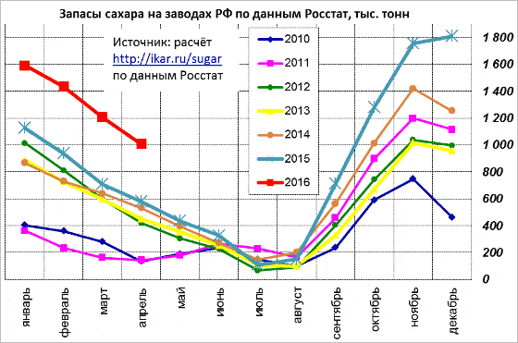

Краснодарский край

Град повредил посевы сельхозкультур в Краснодарском крае
Более 1,4 тыс. га посевов сельскохозяйственных культур пострадало в Краснодарском крае в результате неблагоприятных погодных условий. Посевы повредил град, прошедший 29 мая в Тбилисском, Динском и Усть-Лабинском районах.
"Значительно пострадали посевы в ООО "КЗ "Олимп Кубани" Динского района. Град повредил 100 га сахарной свеклы. Посевы застрахованы не были", – сообщает пресс-служба Министерства сельского хозяйства Краснодарского края.
По данным ведомства, градом были повреждены в АО "Агрообъединение "Кубань" 200 га сахарной свеклы. Общая сумма ущерба уточняется.

Индекс потребительских цен на сахар в Краснодарском крае (по данным krsdstat)
Наименование | 2015г.-2016г.
 | 16 мая к  10 мая | 23 мая к  16 мая | 30 мая к  23 мая | 06 июня к  30 мая
Сахар-песок | 99,8 | 99,5 | 99,2 | 100,9

Потребительские цены на сахар в Краснодарском крае и отдельных городах (по данным krsdstat)
Город | Средние цены за кг., руб. |  | % изменение
 | 08.06.2015 | 06.06.2016
Краснодарский край | 50,63 | 53,21 | +5,1
Краснодар | 51,22 | 52,72 | +2,9
Армавир | 44,49 | 48,96 | +10,0
Ейск | 51,54 | 56,48 | +9,6
Новороссийск | 52,35 | 53,33 | +1,9
Сочи | 57,04 | 54,75 | -4,0
Туапсе | 50,70 | 57,20 | +12,8

По данным Краснодарстата на 06.06.2016г. по сравнению с 08.06.2015г. отмечено повышение средней
потребительской цены на сахар в наблюдаемых городах в пределах от +1,9% до +12,8%, за исключением г. Сочи, где зафиксировано снижение на 4%.

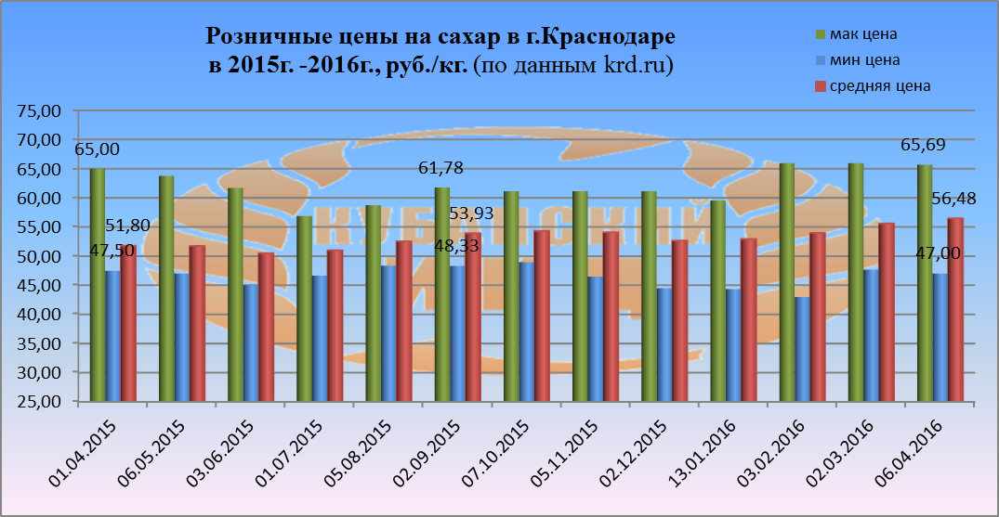

Средние розничные цены на сахар в г. Краснодаре на 06.04.2016г. сложились следующим образом: максимальное среднее значение потребительской цены на сахар составило 65 руб. 69 коп. Минимальная цена за 1 кг. сахара в столице Кубани равна 47 руб. 00 коп. По сравнению с 01.04.2015г. средняя розничная цена 1 кг. сахара увеличилась на +9% и установилась на уровне 56 руб. 48 коп.

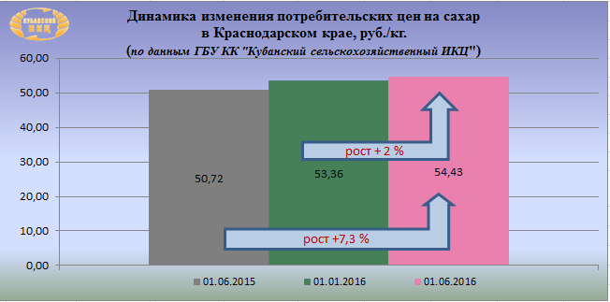

На 01.06.16г. по данным ГБУ КК «Кубанский сельскохозяйственный ИКЦ» средняя потребительская цена за 1 кг. сахара составляет 54 руб. 43.коп. Рост потребительской цены на сахар на текущий период составил:
- 01.06.2016г./01.06.2015г. +7,3%
- 01.06.2016г./01.01.2016г. +2%

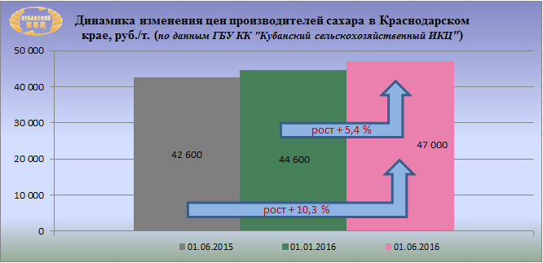
На 01.06.2016г. по данным ГБУ КК «Кубанский сельскохозяйственный ИКЦ» средняя цена производителей сахара в Краснодарском крае установилась на уровне 47 000 руб. за 1 тн. Рост цены производителей сахара на текущий период составил:
- 01.06.2016г./01.06.2015г. +10,3%
- 01.06.2016г./01.01.2016г. +5,4%

Мировой рынок сахара

Индекс цен вырос в мае под влиянием подорожавшего сахара - ФАО
2 июня, был опубликован обновленный Индекс продовольственных цен ФАО, который растет уже четвертый месяц подряд, увеличившись в мае на 2,1% по сравнению со своим апрельским значением до 155,8 пунктов, но он все еще находится на 7% ниже уровня, зафиксированного год назад.
Цены выросли по всем группам товаров, входящим в индекс - средневзвешенный показатель, учитывающий цены на пять основных групп продовольственных товаров на международных рынках: зерновые, мясо, молочные продукты, растительные масла и сахар - за исключением растительных масел, цены на которые слегка снизились после сильного скачка в апреле.
Индекс цен ФАО на сахар, ставший основной причиной увеличения общего индекса, поднялся на 11,7% по сравнению с предыдущим месяцем, поскольку ухудшение перспектив производства в Индии, втором крупнейшем в мире производителем сахара, перевесили небывалый урожай и обильное экспортное предложение со стороны ведущего производителя сахара Бразилии.

Сухая погода может превратить Индию в нетто-импортера сахара
"ED&F Man" прогнозирует, что сухая погода, повредившая плантации сахарного тростника в Индии, может превратить второго по величине производителя сахара в мире в нетто-импортера в следующем сезоне, пишет агентство "Блумберг". Эксперты "ED&F Man" считают, что в сезоне 2016-17гг. импорт сахар в Индию превысит экспорт примерно на 3 млн. тонн. Два засушливых года снизят урожайность тростника и сократят производство сахара в Индии более чем на 6%. По предварительному прогнозу, индийские сахарные заводы в новом сезоне 2016-17гг. смогут произвести только 23,5 млн. тонн сахара (в текущем сезоне - 25 млн. тонн). Местное потребление сахара оценивается в 26,5 млн. тонн.

Индия сохранит без изменений цены на сахарный тростник в сезоне 2016/17гг.
Правительство Индии решило сохранить закупочную цену на сахарный тростник для сезона 2016/17гг. (начинается в октябре 2016г.), без изменений - на уровне 230 рупий за 100 кг (3,43$ или около 227 рублей - Sugar.ru), сообщает "Рейтер".

В январе-мае 2016 года Украина сократила экспорт сахара на 19%
По итогам января-марта 2016 года украинские компании экспортировали сахара на 23,375 млн. долл., что на 19% меньше по сравнению с аналогичным периодом годом ранее (28,887 млн. долл.). Об этом сообщает "Укрцукор" со ссылкой на данные Государственной фискальной службы. Согласно сообщению, в натуральных измерителях объемы торговли сахаром за отчетный период уменьшились с 73,7 тыс. т в январе-мае 2015 года до 46,2 тыс. т в январе-мае 2016 года.
Отмечается, что основным рынком сбыта для украинского сахара остается Румыния, в которую было продано 44,15% экспорта (на 10,32 млн. долл.). При этом в мае поставки в эту страну не осуществлялись, так как квота на поставки в ЕС уже исчерпана.
Второе место по объемам экспорта занимает Казахстан, куда было продано сахара на 7,67 млн. долл. (в т.ч. на 3,05млн. долл. в мае). В
Молдову было продано сахара на 1,3 млн. долл., в том числе в мае - на 0,49 млн. долл.

В Казахстане за май 2016г. цены на сахар от производителей выросли на 1%
Согласно данным, полученным в Агентстве Республики Казахстан по статистике, в мае 2016г. по сравнению с прошлым месяцем цены на сахар от производителей увеличились на 1%, а с начала года (к декабрю 2015г.) - на 17,2%
В мае 2016г. по сравнению с прошлым месяцем в Казахстане потребительские цены на сахар выросли на 0,4%. С начала года потребительские цены на сахар выросли на 11,1%, а в годовом исчислении (май 2016г. к маю 2015г.) - на 45%.

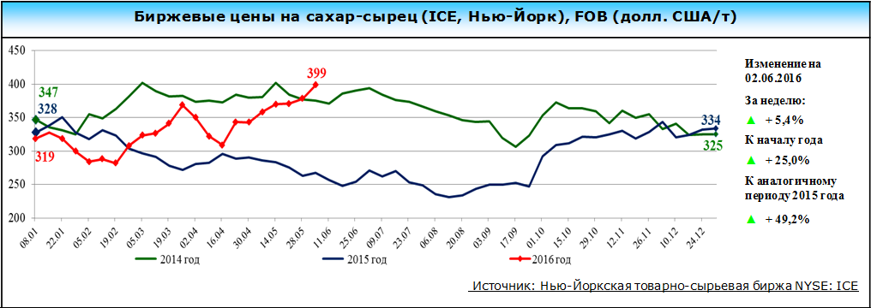

На Нью-Йоркской товарно-сырьевой бирже наблюдался рост биржевых котировок на сахар - сырец. По состоянию на 2 июня 2016 г. котировки сложились на уровне 399 долл. США/т (+ 5,4% за неделю).

